A．

为了方便，所以用APIFOX连续发送50个请求，程序打印日志到控制台，然后经过使用excel处理，按时间排序得到以下结果

**Default：**

控制台输出：

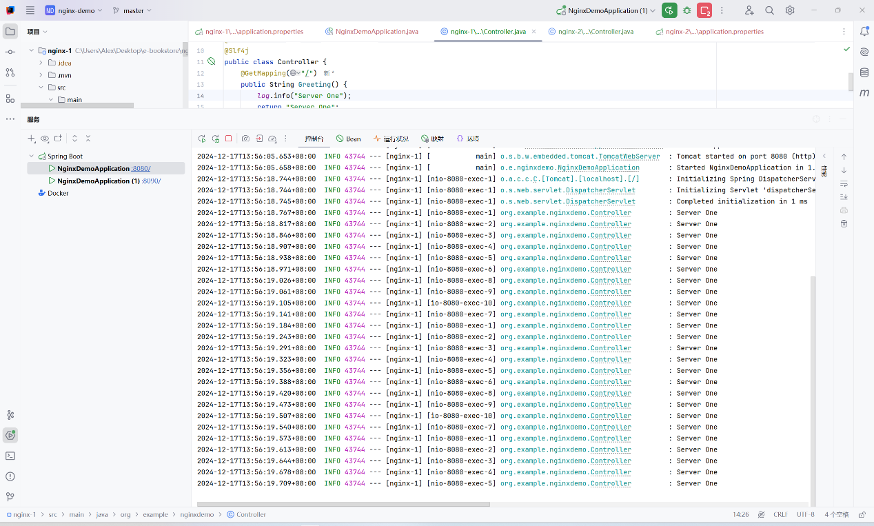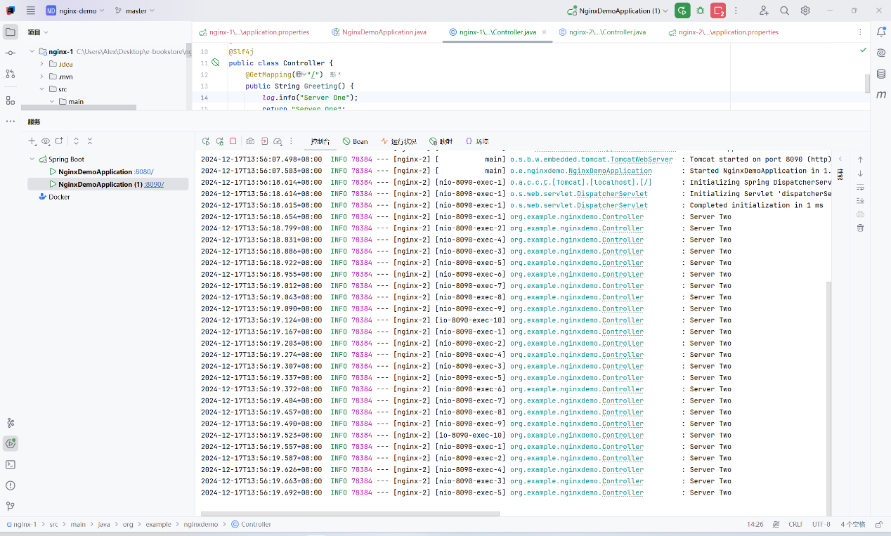

按时间排序：

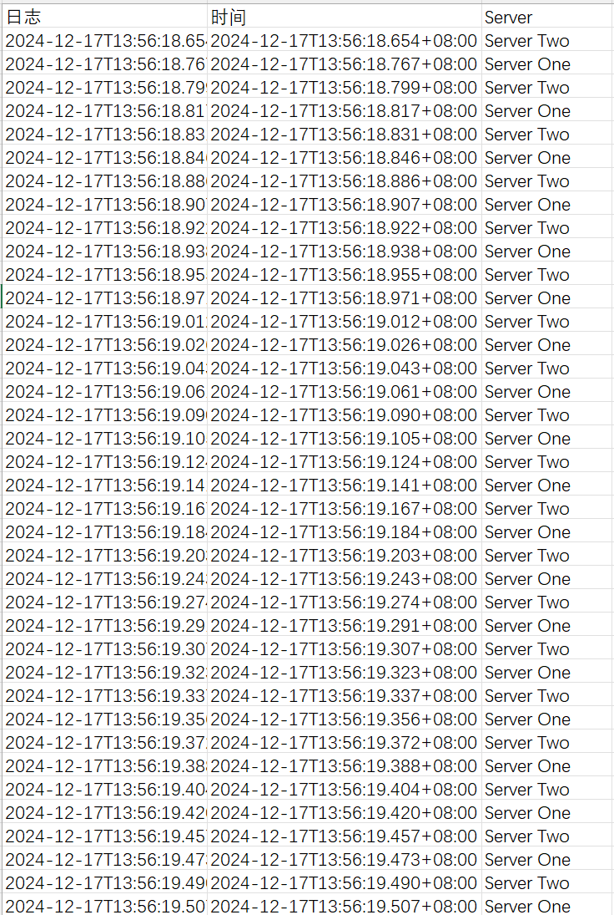

不难发现两个服务器交替出现

**IPHash**

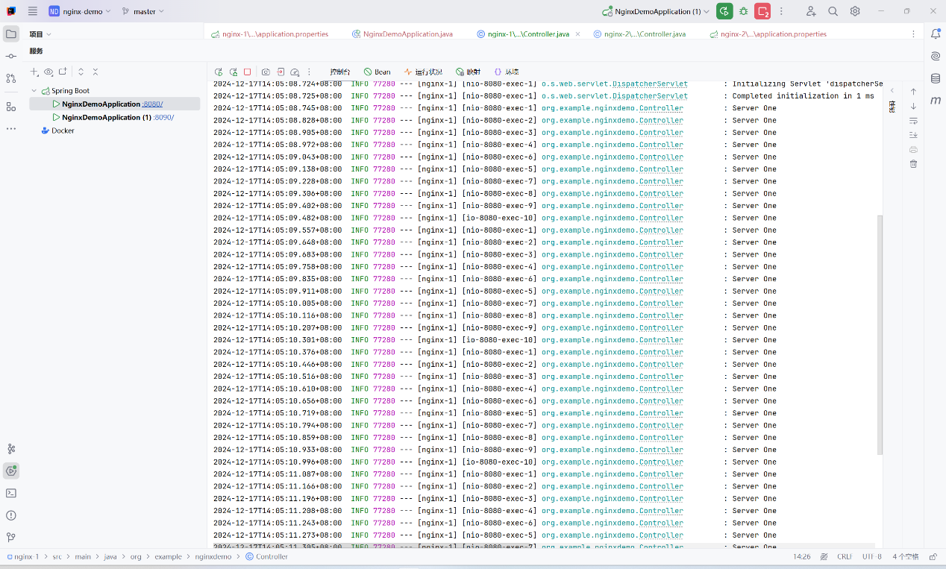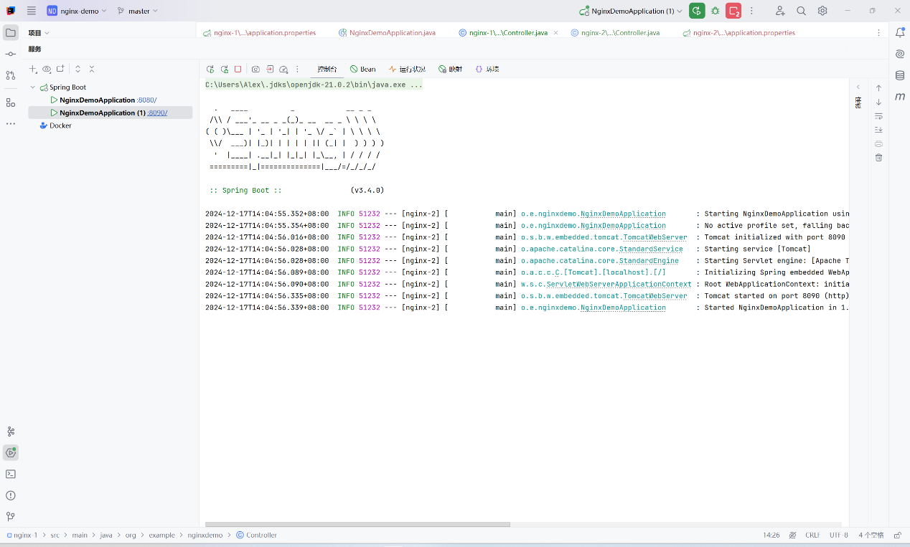

因为使用同一个ip发送，所以全部落在了server1

**least conn**

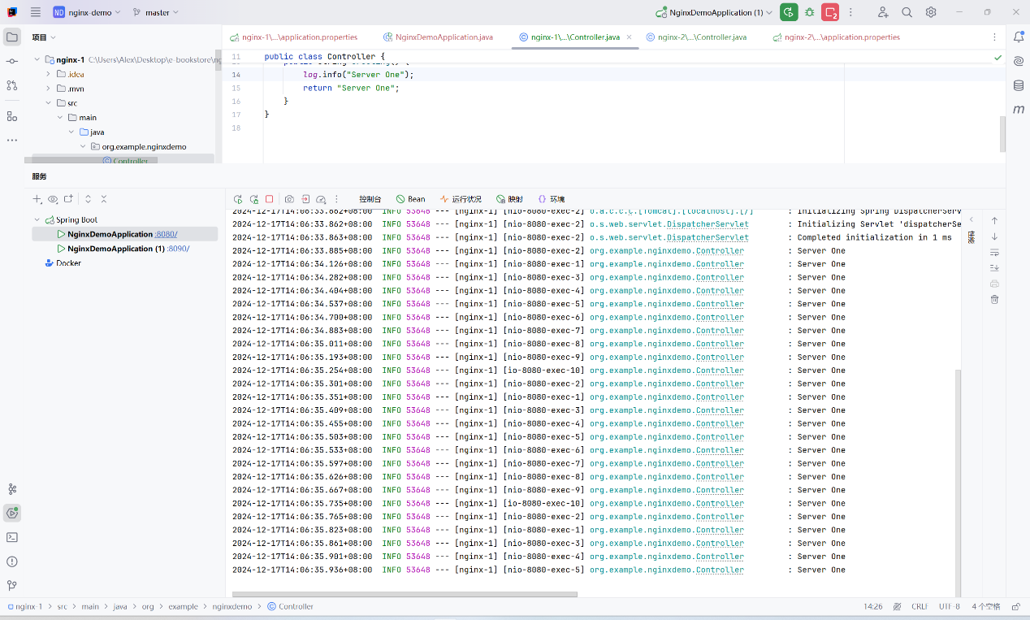

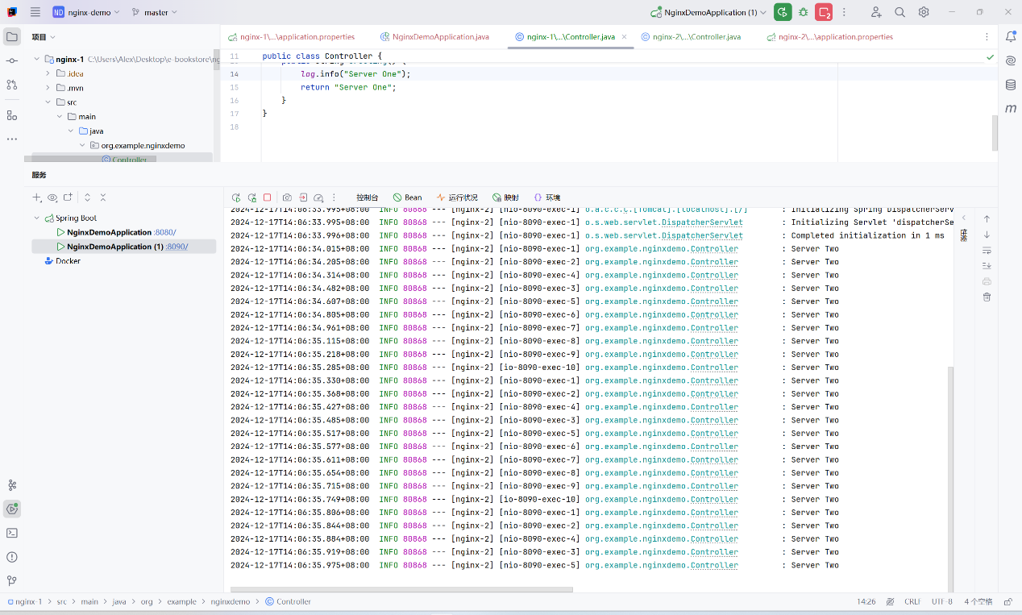

按时间排序：

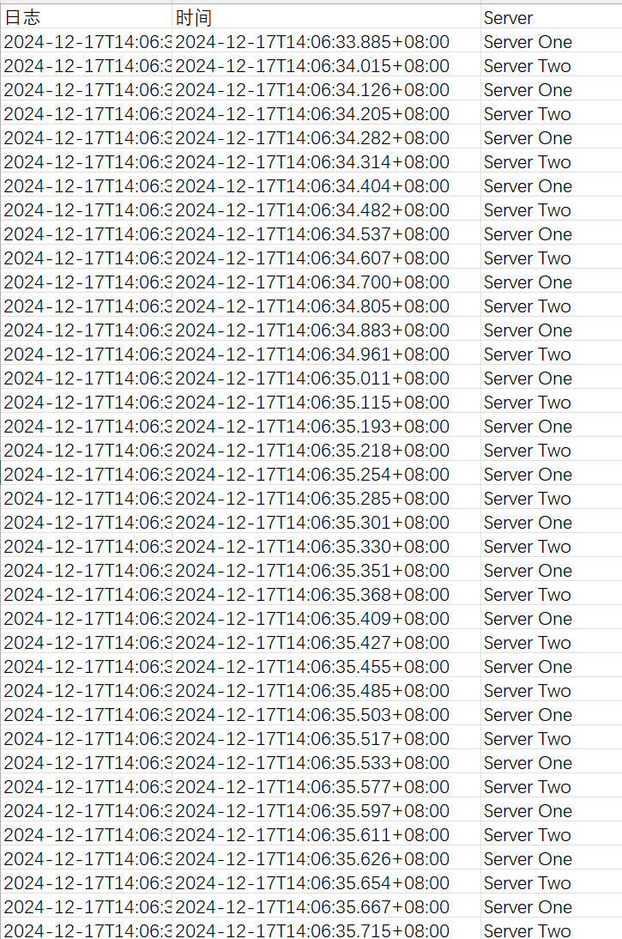

因为两个服务器负载均衡，所以交替出现

**Weight3：1**

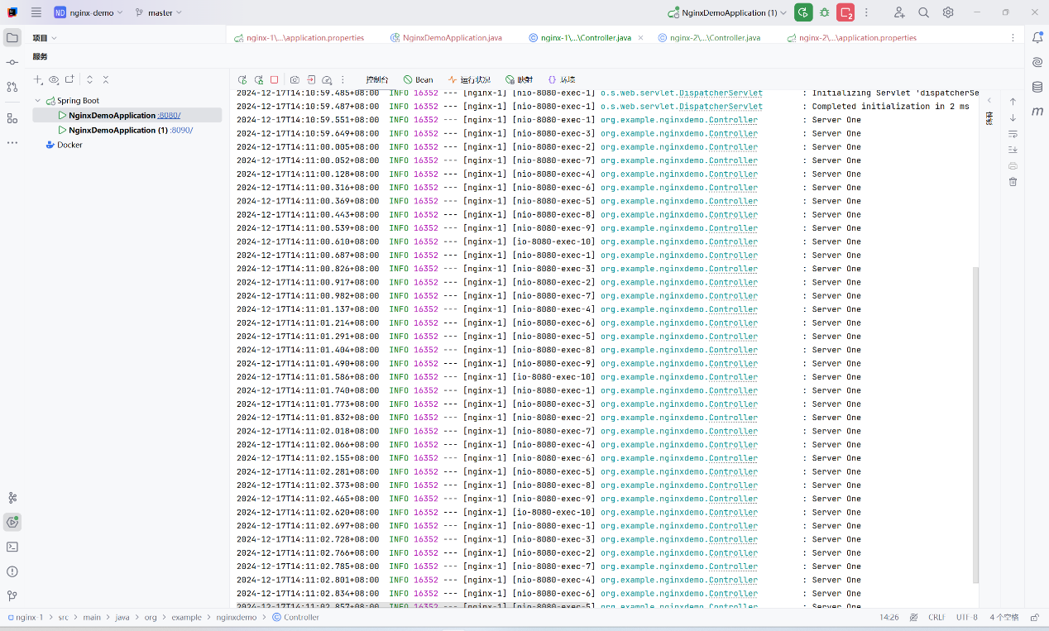

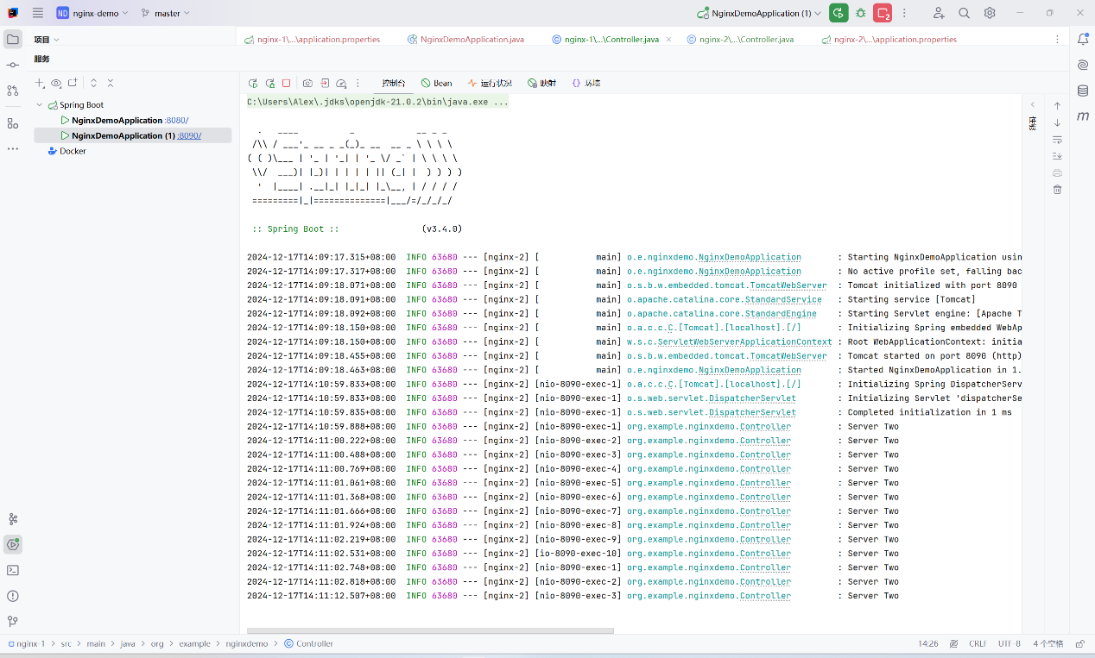

按时间排序：

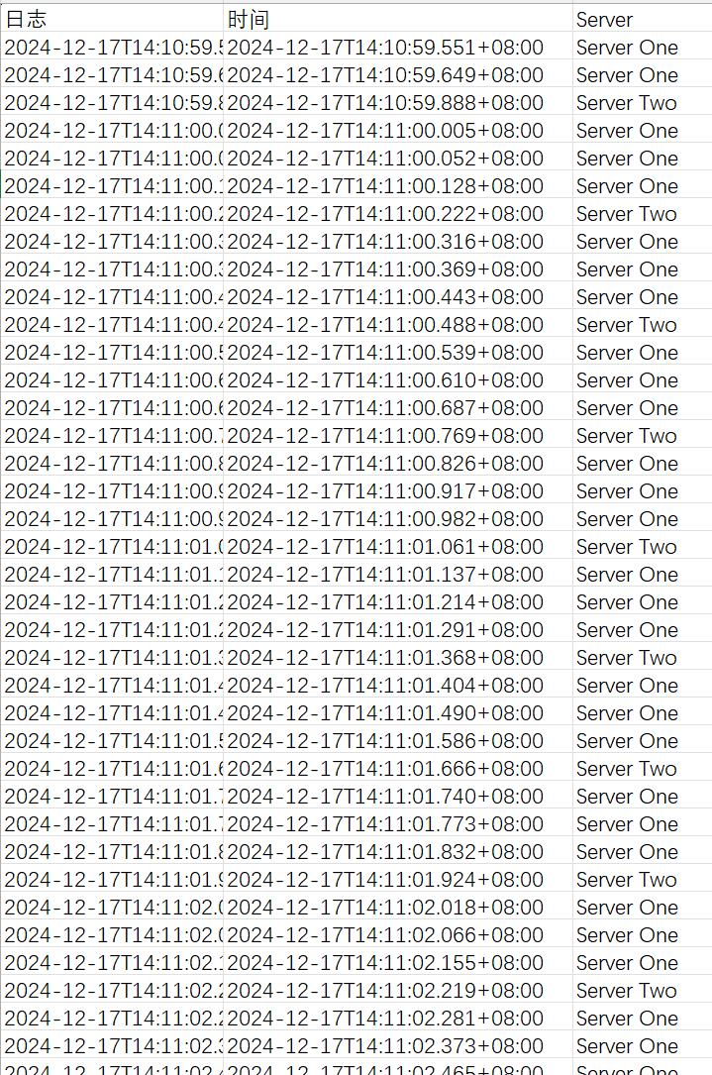

按权重分配，server1连续三次，server2一次